Индивидуальный проект 1

Чичкина Ольга, 1032217621

2024 год

# Цель работы

В этом этапе индивидуального проекта требуется установить Kali Linux на виртуальную машину, чтобы использовать в последующих этапах индивидуального проекта.

# Выполнение лабораторной работы

Сначала мы должны перейти на официальный сайт Kali Linux и загрузить ISO установщика

После этого мы запускаем менеджер виртуальных машин и создаем там новую виртуальную машину. Мы уже делали это при установке Rocky Linux для лабораторных работ, поэтому здесь можно лишь отметить, что мы используем стандартные настройки для Debian 12, потому что они подходят для Kali Linux (рис. [-@fig:001]).

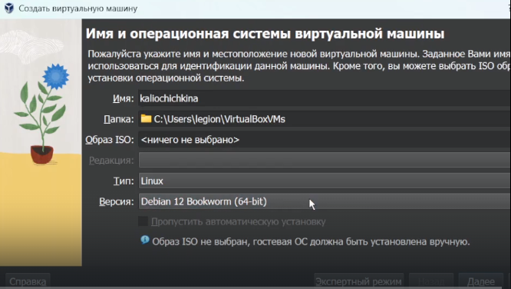

kali linux

После этого виртуальная машина запускается с того ISO-файла, который мы указали. Отсюда мы настраиваем все параметры установки (рис. [-@fig:002]).

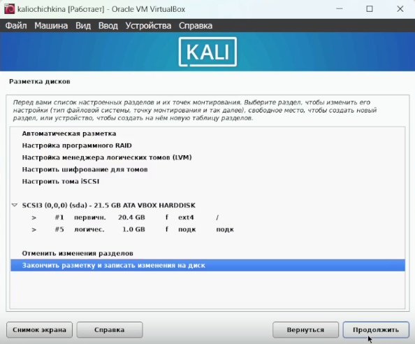

kali linux

Наконец, после установки мы перезагружаемся и входим в систему (рис. [-@fig:003]).

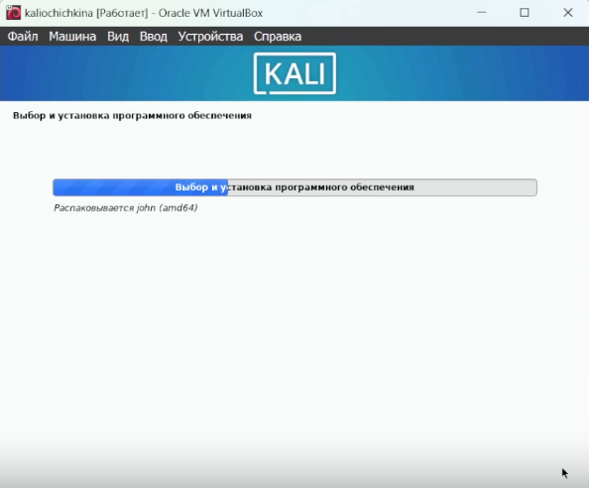

kali linux

# Выводы

Мы успешно установили Kali Linux на виртуальную машину для подготовки к следующим этапам индивидуального проекта.